11 septembre
Les dix principes de l’économie:
L’économie:
- l’étude des choix des ménages des entreprises.
- L’étude des conséquences des choix sur les marchés ( tout dépends du prix; plus le prix est haut moins le produit seras acheter)

Le problème économique:
- Les besoins humain ( ressource) sont illimités
- Les besoin humain sont partiellement satisfait ( les humains sont partiellement satisfait par la production et les bien de services)
Nous analysons:
- L’activités de productions : théorie des firmes
- Activités de la consommation: théorie des consommateurs
- Activités des échanges: interaction entre les consommateurs et les entreprises: la théories des marchés
2 types d’agents:
- Producteurs
- Consommateurs

La rareté:
- La terre ( les ressources naturelles)
- Le travail( effort humain, intellectuel et physique, dédié à la production)
- Capital ( machine, véhicule, équipement)
Pourquoi on ne peut pas avoir tout…
- A causes de ressources limité
- La rareté
(L’humain a des besoins illimité mais les ressources sont limitées)

Principe 1:L’individu font face à des arbitrages
- Pas de rareté, pas de choix: si les ressources sont illimité le choix de consommation est illimité
  - Ex: société fait un arbitrage entre l’efficacité et l’équité
Efficience: Capacité de la société à tirer le maximum de ses ressources rares.
Équité: Capacité de répartir de façons juste la richesse entre l’ensemble des agents
Principe 2: Le coût d’une mesure ce à quoi on renonce pour l’obtenir
- Pas de choix, pas de coût d'opportunité
- Manque de coût d’opportunité signifie que les biens sont gratuits
- Il n’existe pas une chose comme un repas gratuit
- Chaque chose à un cout en terms de ressources perdues
  - Ex: renoncer à l’université peut paraitre comme une façons d’économiser de l’argent mais vraiment, on ne tient pas compte de l’investissement que apporte des études supérieurs.
Coût de renonciation: Ce à quoi il faut renoncer pour avoir quelque chose
Principe 3: Les individus rationnels raisonnent à la marge
- Tout ou rien
- Comparer le benefice marginal et le cout marginal
- Généralement, les individus prennent les meilleurs décisions
- Un décideur rationnel entreprend une action si et seulement si l’avantage marginal de cette action est supérieur au coût marginal.( le coût marginal est ce que tu paye)
Changement marginaux: Petit ajustement apportés à un plan d’action
Gens rationnels: Personnes qui tentent systématiquement d’atteindre les objectifs qu’elle se fixent , en tenant compte des contraintes auxquelles elle font faces.
Principe 4: Les individus réagissent aux incitations
- Comparaison des avantages et des coûts
- Le changement des avantages et des coûts modifie le comportement des individus
  - Ex: la lois sur l’alcool, la lois sur le téléphone au volant ( amende= coût de avoir son téléphone= incite l’individu à ne pas utiliser son téléphone)
  - Ex: + quelque chose est cher moins de consommation
Incitatif:Ce qui conduit une personne à agir

Comment les individus interagissent:
- Les 4 premiers principes portaient sur la façons dont les agents prennent des décisions
- Les décisions que nous prenons affectent nous mêmes et les autres
- Les 3 prochain principes que nous allons voire portent sur la manière dont les agents interagissent les un avec les autres

Principe 5: L’échange est profitable
- L’échange entre deux économie ( pays) peut améliorer la situation de chacune de ces économies
- L’échange permet à chaque personne de se spécialiser dans les activités pour lesquelles est la meilleure
- Les individus peuvent accéder à une plus grande variété de biens à un coût faible
  - 90% des produits du canada vient de l'extérieur
  - Pourquoi es ce que le canada à une bonne économie?
  - Le montant que le canada gagne est plus élevé que ce que le canada perd.
  - Ex: le téléphone est un échange
  - Avantage absolu:
  - Avantage comparatif:

Principe: 6: Les économie de marché sont habituellement un bon mode d’organisation de l’activité économique
- À cause de la rareté, l’économie( la société) fait face au trois questions du problème économique
- Quels biens et services devraient et en quelle quantité?
- L’économie de marchés ont été remarquablement efficace non-intentionnellement puisque les acheteurs et vendeurs ne pensent qu'à leur propre intérêt.
Économie de marché: Économie dans laquelle l’allocation des ressources repose sur les décisions des ménages et des firmes interagissant sur les marchés.
- Main invisible: Les entreprises interagissent sur le marché comme s’il était guidé par un main invisible ( qui conduit vers les solution avantageuse). Ce sont les prix qui dirige cette main.(consommateurs regardent les prix pour savoir combien de quantité acheter et les producteurs regarde les prix pour quelle quantité offrir= prix représente la valeur qu’un bien représente pour la société ainsi que le cout que cette société doit supporter)
  - N’est pas applicable sur les écoles publique, autoroute publique et lois sur la sécurité en milieu de travail(intervention du gouvernement).

Principe 7: Le gouvernement peut parfois améliorer les solutions de marché
- L’intervention du gouvernement se fait pour 2 raisons principales:
  - Promouvoir l’efficience (aka Augmenter la taille du gâteau)
    - Ex: si le marché décentralisé échoue à allouer les ressources de manière efficace
  - Assurer l’équité (aka diviser différemment)
    - Même avec les résultat efficients de la main invisible, il y a toujour une disparité économique
- Le planificateur social: une économie de commande
  - • une économie dont les ressources sont allouées à travers un planificateur central ( les autorités du gouvernement)
Exemple: le système santé au Canada

- Le fait d’affirmer que le gouvernement peut parfois améliorer les solutions de marché ne signifie pas que ce seras toujour le cas

Défaillances du marché:Situation dans lesquelles le marché, livré à lui même ne parvient pas à allouer les ressources de manière efficiente.
Externalité: Effet du comportement d’un agent sur le bien-être d’un tiers
Pouvoir du marché: Capacité d’un agent économique ( ou d’un petit groupe d’agents) à avoir une influence démesurée sur les prix du marché)
- Économie centralisé:
• Il y a trois tâches essentielles dans une économie centralisée
- Les decisions sont prises au niveau des autorités
- Quoi produire?
- Le planificateur central determine quotas de production des biens et services à produire.
• une économie centralisée est une économie
• Égale ( les biens sont distribués de façon égale)
• Inéfficace
• Statique ( pas de changements rapide dans les goûts, la technologie)
- Une économie décentralisée est une économie
  - Inégale
  - Efficace
  - dynamique

Dans le 6 premier chapitre:
- Comment prendre des décisions
- Comment les individus interragissent
Dans les trois prochain chapitre:
- Comment l’économie fonctionne en générale

Principe 8: Le niveau de vie d’un pays dépend de sa capacité à produire des biens et des services
- Une main d’oeuvre qualifiée
- La découverte d’une nouvelle technologie
- Productivié est la quantité de biens et services produite en une heure par un travailleur
- Niveau de vie est la quantité de biens et services qui peuvent être achetés par la population d’un pays.
- Plus le pays produit une grande quantité plus la population achète une grande quantité
Principe 9: Les prix montent lorsque le gouvernement émet trop de monaie
- Lorsque la banque centrale emet de larges quantités de monnaie, la valeur de la monnaie baisse
  - Entrainant une croissance monétaire et l’inflation
  - L’inflation est l’augmentation du niveau général des prix de L’économie

    - ex: au Zimbabwe en 2007, le taux d’inflation était 2200% ce qui signifie un bien qui valait 3 euros en 2006 avait un prix de 66 euros en 2007.
    - Au Canada, dans les années 1970 l’inflation a atteint 8% mais depuis lors, le gouvernement Canadien essait de contrôler l’inflation entre 0% et 2%.
Principe 10: À court terme, la société est confrontée à un arbitrage entre l’inflation et le chômage

- Une augmentation de la quantité de monnaie augmente la demande de biens et services
- augmentation des prix à court terme, augmentation de la production et du nombre de travailleurs
- L’ augmentation des travailleurs diminue le taux de chômage.
- La courbe de phillips est une courbe qui montre l’arbitrage de court terme entre l’inflation et le chômage.
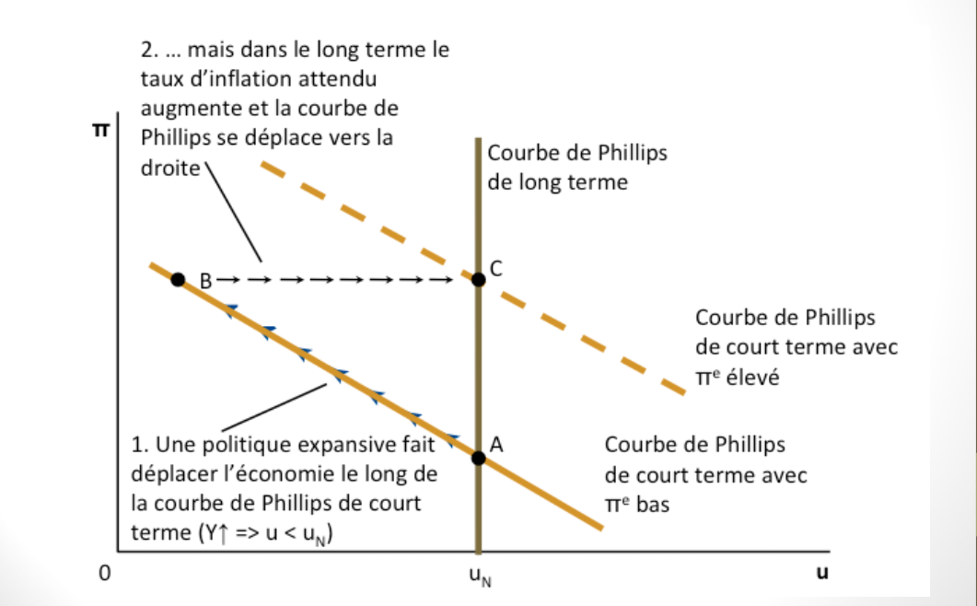

Les 10 principes de l’économie sont divisés en trois catégories, citez les trois catégories
- La prise de décisions entre les individus (ménages et firmes)
- Le mécanisme d’interaction entre les individus( les firmes et consommateurs)
- Le mécanisme de fonctionnement du marché

Chapitre 2
- Similitude entre un économiste et un scientifique:
  - S’appuisent sur la théorie et l’observation
- Différence entre un économiste et un scientifique:
  - Difficulté de réaliser des expérience ( comme les astronome ou les spécialiste en biologie évolutionniste)
- Que représente les prix:
  - Représente la qualité de produit
- Que représennte les quantité:
  - Représente la rareté
Postulats: Permet de simplifier la réalité afin de la comprendre. ( ex: la résistance de l’air sur une bille qui tombe d’un immeuble est un postulat car sa force est presque nulle) (ex2: lors d'une étude de cas on se concentre sur 2 pays avec 2 biens au lieu de tous les pays possédant des milliers de biens)
- Différent postulat sont employés selon la situation( ex: balle de plage qui tombe d’un immeuble nécessite de calculer la résistance de l’air car la balle est significativement grande)

13 septembre
Les modèles économiques:( pour expliquer comment les individus, les firmes allouent les ressources et comment le marché des prix est déterminé)
- Diagramme de flux circulaires:
  - Comporte 2 types d’agents : les ménages et les entreprises

2. Courbe des possibilités de production(aka équations)(ffp):
  - Indiquent les combinaisons de biens et de services qu’il est possible de produire avec les ressources et la technologie disponibles.
  - Illustre le principes d’économie “L’arbitrage” ( par exemple lorsque la courbe passe de A à B, il y a plus d’auto mais moins d’ordinateur
  - Illustre aussi le principe d’économie “Le cout de renonciation” puisque le cout de renonciation d’un bien se mesure par la quantité d’un autre bien.
  - 4 points majeures sur la FPP
  - Les points à l’intérieur de FPP sont accessibles, alors que les points à l’extérieur de la FPP ne sont pas accessibles
    - Le problème de rareté
    - Les points à l’intérieur representent une utilisation inéfficace des ressources
    - Les points sur la frontière representent les production efficaces.
  - La FPP a une pente négative
    - dû au problème de rareté
    - Cela reflète ce qu’on appelle les échanges
    - Si on veut plus d’ordinateurs (automobiles), nous devons abandonner quelque ordinateurs (automobiles)

  - La FPP a une forme concave:
    - n’a rien avoir avec la rareté
    - À cause d’une hypothèse que les ressources économiques ne sont pas égal pour la production des deux biens
    - En d’autres mots , les ressources ( terre, travail, capital ) sont spécifiques.
    - L’intuition: Plus les ordinateurs sont transformés en automobiles, moins il y a des ressources disponibles pour production d’automobiles.
    - ce qui implique qu’une augmentation du coût d’opportunité ( Mesuré en terms de l’autre bien perdu) pour produire plus l’autre bien.
  - La FPP peut s’accroître vers l’interieur ou vers l’exterieur
    - Le premier FPP est une grande nouvelle
    - Cela implique que les points de production qui n’etaient pas accessibles avant, peuvent devenir accessible
    - À travers les investissements dans les biens d’équipement comme aussi dans les ressources humaines.
    - La dernière est une nouvelle terrible, plus qu’il signifie une énorme difficulté économique
      - licenciements, faillite, réduction dans le niveau de vie
      - À cause des tremblements de terre, inondation, instabilité politique
- Les points à l’intérieur de la dpp indiquent:
  - Perte
  - innéficacité
Microéconomie: Étude de la prise de décisions des ménages et des entreprises ainsi que de leurs interactions sur les marchés.
Macroéconomie: Étude des phénomènes économiques globaux, notamment l’inflation, le chômage et la croissance économique.
Énoncé positif: proposition par laquelle on essaie de décrire l’état du monde
Énoncé normatif: Proposition par laquelle on essaie de déterminer ce que devrait être le monde
- Les économistes au gouvernement: N'ont jamais un côté à cause qu'il sont conscient que les gens sont soumis à des arbitrages.
  - Leurs rôles est divisé selon leur institut
- L’économie chez les politiciens: n’est pas souvent la décision idéale d’un économisme du au situation politique adéquate. De plus, ceux-ci consulte plusieur conseiller et non seulement l’économiste avant de faire leur décision.
- Pourquoi les économiste ne s’entendent pas:
  - Ceux-ci divergent d’opinion sur la validité des diverses théories économiques en présence
  - Les économistes ont des valeurs différentes et, par conséquent , une vision normative différente des objectifs que devrait poursuivre la politique économique.
    - Ex: les divergentes opinion par rapport au impots ( impots par revenue vs impots par consommation)
- Graphique à 1 variable:
  - Diagramme circulaire
  - L’histogramme
  - Série chronologique
- Graphique à 2 variables:
  - Système de coordonnées cartésien
  - *courbe de possibilité de production*
- La courbe de possibilité de prouction
  - Les points à l’interieur sont accessible alors que les points à l’exterieurs ne osnt pas accessible
    - Les point à l'intérieur représente une uttilisation inefficace des ressources
  - À une pente négative
  - A une forme concave
  - Peut s'accroître à l'intérieur ou à l'extérieur
- La pente:
  - Y\x
- Variable omises:
  - Pevent causer un graphique trompeur
- Causalité inverse:
  - Ex: penser que les policiers augmente les crimes alors que les crimes attirent les policier.

18 septembre
L’interdépendance et les gains tirés de l’échange
- c’est toujour avantageux pour les pays, entreprises, individus ou d’autre unité économiques de se spécialiser dans la production d’un ou plusieurs biens et services et d’échanger les majorité de leur produits avec des produits qui ne produisent pas.
- Économie de Robinson crusoe est une économie totalement autonome(sans commerce), appelé autarcie
- Allégorie pour une économie moderne
  - Avantages liés à échange
    - La spécialisation( permet de spécialiser dans ce qu’on excelle)

- Si une production est plus efficace que l’autre lors d’un échange
  - Cela peut être observable grâce à
    - Le tableau de possibilités de production du fermier et de l’élévateur
    - La courbe des possibilités de production du fermier
    - La courbe des possibilités de production de l’éleveur
- Si le fermier n’est pas meilleur dans les deux?
  - Qui est en mesure de produire des pommes de terre au coût le plus faible?
  - Il faut faire un avantage comparatif (capacité de produire un bien à un coût de renonciation moindre qu’un autre producteur) à l’aide de deux questions:
    - Lequels à L’avantage absolu: Capacité de produire un bien en utilisant le moins d’intrants qu’un autre producteur(avec un coût plus bas)
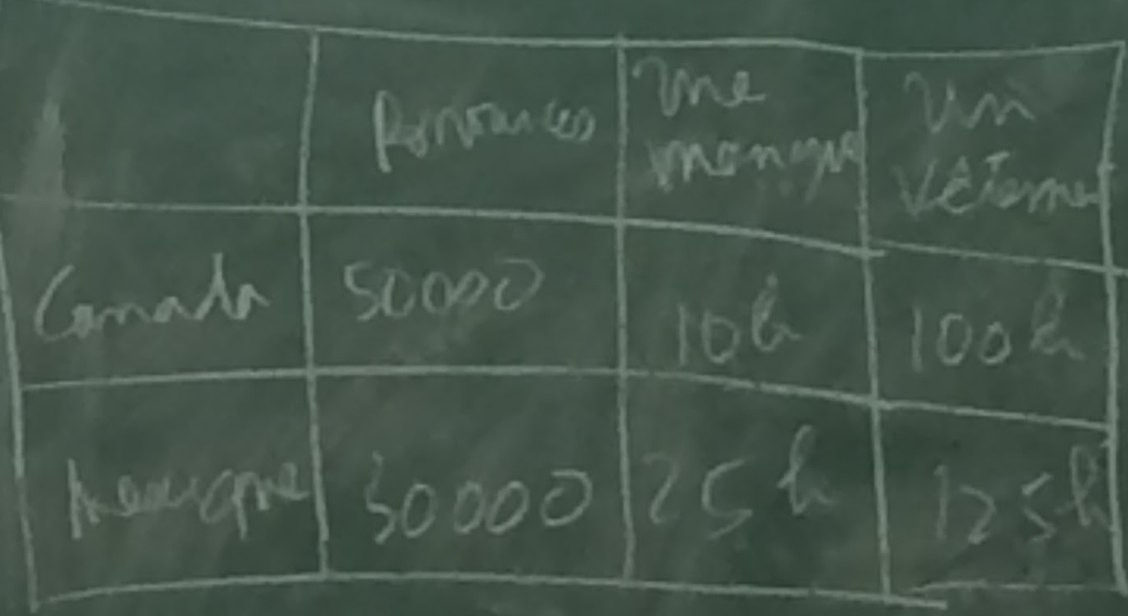
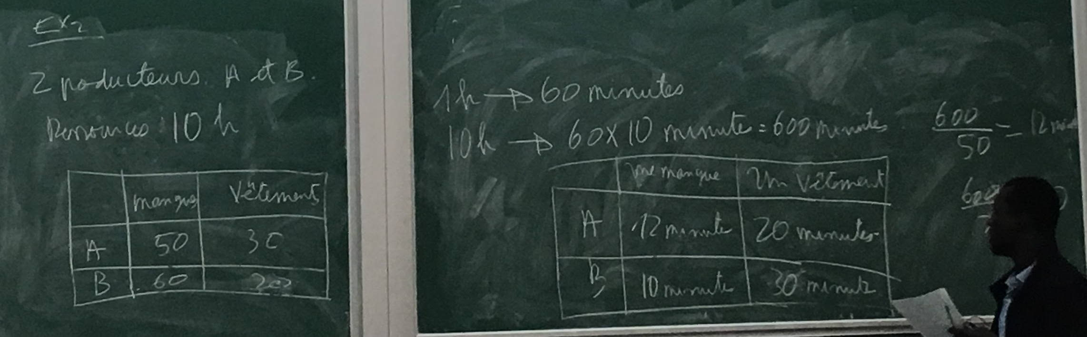
    - Lequels à un meilleur coût de renonciation: Ce à quoi il faut renoncer pour obtenir quelque chose

 | Bien 1 | Bien 2
a | a | b
b | c | d

 | Bien 1 | Bien 2
a | B\a bien 2 | A\b bien 1
b | D\c bien 2 | C\d bien 1
B\a est plus grand que d\c alors le producteur b va se spécifier dans la production du bien 1 et le producteur a va se spécialiser dans la production du bien 2.
- Producteur b produit le bien 1 et le producteur de a produit le bien 2
- Le producteur a va emporter le bien 2 à importer le bien 1.
  - Les bénéfices tirés des échanges écoulent de l'avantage comparatif et non de l’avantage absolus
    - Avantage comparatif dans la question des pommes de terre et viande:
      - Fermier recoit 5kg de viande en échange de 15 kg de pomme de terre
      - Recoit 1 kg de viande pour 3kg de pomme de terre
      - Son cout de renonciation etait de 4 pomme de terre par kg de viande
      - Devrait procéder à cette échange car le cout de renonciation est supérieur au prix actuelle.
- L’offre et la demande
  - L’offre
  - La demande: la relation entre le prix d’un bien et la quantité demandé
- Prix de l’échange:
  - Pour que les deux partenaires bénéficient de la spécialisation et de l’échange, il faut que le prix soit situé entre les deux coûts de renonciations
- Le libre échange crée t’il des emplois?

RÉVISER LE TABLEAU DE L'INTERDÉPENDANCE ET GAIN TIRÉE DE L’ÉCHANGE

20 septembre
L’offre et la demande
- Marché: Lieu où se rencontrent les acheteurs et les vendeurs d’un bien ou d’un service particuliers.
- Marché concurrentiel: Marché sur lequel les acheteurs et les vendeurs sont trop nombreux pour que l’un d’entre eux puisse influer sur le prix du marché
La demande:
- Courbe de demande:(relation entre le prix et la quantité demandée)
- Quantité demandée: Quantité d’un bien que les acheteurs désirent acheter à un prix donné
- Loi de la demande: Toute choses étant égales par ailleurs, la quantité demandé d’un bien diminue quand le prix du bien augmente
- Barème de demande: Un tableau qui montre la relation entre le prix d’un bien et la quantité demandée.
  - Demande individuelle: La relation entre le prix d’un bien et la quantité demandée, toutes les autres variables étant tenues constantes.
  - Demande de marché: la somme des demandes individuelles pour un bien ou un service particuliers.
- Bien substituts: Bien pour lesquels une augmentation du prix de l’un conduit à un augmentation de la demande de l’autre. (Si le prix du yogourt glacé baisse; d'après la loi de la demande; plus de yogourt glacé seras acheter; moins de crème glacé seras acheté)
- Par contre , l'utilisation de bien complémentaire peut remonter la popularité de la crème glacé ( ex: sirop de chocolat pour la crème glacé)
- Bien complémentaire: Biens pour lesquels une augmentation du prix de l’un conduit à une diminution de la demande de l’autre.
- Variable qui peuvent faire déplacer la courbe de demande:
  - Le revenu
    - Bien normal: Bien auquel l’augmentation des revenu entraine une augmentation de demande
    - Bien inférieur: Bien pour lesquels une augmentation du revenus entrain une diminution de la demande
  - Les prix de produit connexe ( ex: yogourt glacé vs creme glacé)
    - Bien substitus: Deux bien pour lesquels une augmentation du prix de l’un conduit à une augmentation de la demande de l’autre(ex: taxi vs uber)
    - Bien complémentaire: Deux biens dans lesquels une augmentation du prix de l’un conduit à une diminution de la demande de l’autre.
  - Les goûts
  - Les anticipations ( si on croit que le prix seras moins cher demain on a moins tendance à acheter aujourd'hui)
  - Le nombre d’acheteur( si il y a plus de consommateur la courbe se déplaceras vers la droite)

Variable influant sur la demande | Une modification de cette variable ce traduit par:
Prix du bien lui-meme | Un mouvement le long de la courbe de la demande
Revenu | Un déplacement de la courbe de la demande
Prix des biens connexe | Un déplacement de la courbe de la demande
Gout | Un déplacement de la courbe de la demande
Anticipation | Un déplacement de la courbe de la demande
Nombre d’acheteur | Un déplacement de la courbe de la demande
- L’offre:
  - La courbe d’offre( prix \ quantité offerte)
    - La quantité offerte: Quantité d’un bien que les vendeurs désirent vendre à un prix donné
    - Si le prix est élevée= hausse de bénéfice= augmentation de la quantité offerte
    - Si les prix est bas = rare profits = production diminue
        - Loi de l’offre: Toute chose étant égales par ailleurs, la quantité offerte d’un bien augmente quand le prix du bien augmente. La relation Prix\quantité correspond à la loi de l’offre.
  - L’offre de marché et l’offre individuell:
    - Offre de marché: Somme des offre de tous les vendeurs
  - Déplacement de la courbe d’offre:

Variable influant sur l’offre | Une modification de cette variable se traduit par
Prix du bien lui-meme | Un mouvement le long de la courbe d’offre
Prix intrants | Un déplacement de la courbe d’offre
Technologie | Un déplacement de la courbe d’offre
Anticipations | Un déplacement de la courbe d’offre
Nombre de vendeurs | Un déplacement de la courbe d’offre

- L’offre et la demande:
  - L’équilibre
    - Dans un graphique de l’offre et la demande il y a deux pente. Le point où ces deux se rejoint se nomme L'équilibre du marché( quantité offerte est égale à la quantité demandée).
    - L’équilibre du marché aide a prévenir un surplus ( Quantité offerte est supérieur à la quantité demandée) et à prévenir une pénurie( quantité demandée est supérieur à la quantité offerte)
    - Loi de l’offre et de la demande: le prix d’un bien s’ajuste de façons à maintenir une égalité entre la quantité offerte et la quantité demandée.

  - Trois étapes de l'analyse des variations de l’équilibre
      - Déterminer si l'événement provoque un déplacement de courbe( courbe d’offre, demande ou des deux)
      - Établir si le déplacement à lieu vers la droite ou vers la gauche
      - Faire recour au graphique d’offre et de demande pour observer comment ce déplacement se répercute sur et la quantité d’équilibre

27 septembre
L’élasticité et ses applications
- L’élasticité de la demande
  - Élasticité-prix de la demande et ses déterminants
    - Mesure de la sensibilité de la quantité demandée d’un bien aux variations du prix de ce bien. (Pourcentage de variation de la quantité demandée divisé par le pourcentage de variation du prix.)
    - L'élasticité est définit ou la demande reflète des problèmes sociaux, économique et psychologique.
  - L’existence de biens substituts
    - Il y a plus d'élasticité pour les produit ayant de bon substitut
      - Ex: beurre vs margarine
    - Si le prix de un montent, l’autre seras plus populaire
    - Les élément qui non pas de substituts n’auront donc pas une bonne élasticité
  - Les biens essentiels, par opposition aux articles de luxe
    - Les biens essentielles sont peu élastique
      - Cela est pourquoi par exemple un dentiste pourrait monter ses prix et il garderait quand même sans clientèle (nécessité et il n’y a pas de substitution)
    - Les produits de luxe sont élastique
      - Exemple un voilier qui monte son prix pourrait observer une baisse de consommateurs car il est souvent considéré un produit de luxe
    - Les marchés étroitement définis ont des élasticitéd plud élrvées que les marchées largement définis.
  - Les contours du marché
    - Les marché étroitement délimité sont plus facile à trouver des substituts donc plus élastique.
    - Par exemple: la nourriture n'est pas élastique car elle n'en possède pas de substitut mais la crème glacé à des demandes élastique car elle possède des substituts.
  - L’horizon temporel
    - La demande d’un bien est plus élastique à long terme
      - Ex: si le prix du gaz monte, à court terme il n’y auras pas de grosse différence mais à long terme il y auras une hausse en auto moins énergivore, une hausse en utilisation de transport en commun etc.
  - Le calcul de l’élasticité-prix de la demande

Ep:$\frac{Pourcentage de variation de la quantité demandée}{Pourcentage de variation du prix}$

    - Q%= Pointb-point a\ pointa x 100 (point a et b étant la quantité)
    - Ensuite on divise cette répons epar le pourcentage de p
    - Seras toujour négative à cause de la lois de la demande(si le prix augmente la quantité va diminuer)
  - La méthode du point millieu: une meilleur facon de calculer l’élasticité
    - On calcule le pourcentage de variation en divisant la variation par la valeur moyenne entre le niveau initial et le niveau final.
    - Eq:$\frac{(Q1-Q0)\backslash ((Q1+ Q0)\backslash 2)}{(P1-P0)\backslash ((P1+P0)\backslash 2)}$
  - La diversité des courbes de demande

    - Lorsque l'élasticité est supérieur à 1: est élastique
    - Lorsque l'élasticité est inférieur à 1: inélastique
    - Lorsque l'élasticité= 1: élasticité unitaire(quantité varie proportionnellement)
    - Plus la courbe s’applatit ( horizontalement), plus EP de la demande est grande.
    - Truc: courbe inélastique sont verticale comme la lettre I.
  - La recette totale et l'élasticité-prix de la demande
    - La recette totale: Somme déboursée par les acheteurs et reçue par les vendeurs d’un bien, qui est égale au prix multiplié par la quantité vendue.
    - P x Q
    - 1. Lorsque la demande est élastique( une élastique des prix supérieur à 1), le prix et le revenu total se déplacent dans des directions opposées.
    - 2. Lorsque la demande est inélastique, le prix et le revenu totale se déplacent dans la meme directions
    - 3. Lorsque la demande est élastique unitaire le revenu totale reste contant lorsque le revenu change.
  - L’élasticité et la recette totale le long d’une courbe de demande linéaire:
  - D’autre élasticité de la demande:
    - Élasticité-revenu de la demande:
      - Mesure de la sensibilité de la quantité demandée aux variations du revenu des acheteurs.

Er=$\frac{Pourcentage de variation de la quantité demandée}{Pourcentage de variation du revenu}$

      - La plupart des biens sont des biens normaux ainsi une augmentation du revenu entraîne une augmentation de la quantité demandée.
      - Des biens inférieur(comme des billets d’autobus par ex) entraînent une diminution de la quantité demandée.
    - Élasticité croisée de la demande:
      - Mesure de la sensibilité de la quantité demandée d’un bien aux variations du prix d’un autre bien, substitut ou complémentaire.

Exy=$\frac{Pourcentage de variation de la quantité demandée du bien X}{Pourcentage de variation du prix du bien Y}$

- L’élasticité de l’offre
  - L'élasticité-prix de L'offre et ses déterminants:
    - Mesure la sensibilité de la quantité offerte d’un bien aux variations du prix de ce bien.
    - Élastique: lorsque la quantité offerte réagit fortement aux variations du prix( ex:produit manufacturé car il est possible d’augmenter la fabrication des usines au cas d’augmentation de prix)
    - Inélastique: quantité offerte réagit peu au variation du prix ( ex: terrain en bord de mer car il est impossible d'offrir plus)
  - Le calcul de l'élasticité-prix de l’offre

Epo=$\frac{Pourcentage de variation de la quantité offerte}{Pourcentage de variation du prix}$

  - La diversité des courbes d’offre:
    - Tant que la quantité de l’offre demeure faible, l'élasticité prix de l’offre reste élevé
- Trois illustration de l’offre, la demande et l'élasticité
  - Bonne nouvelle pour l’agriculuture, mauvaise pour les agriculteurs?
  - Pourquoi l’OPEP ne peut-elle pas toujours maintenir élevé le prix du pétrole?
  - La répression du trafic de drogues enchaine-t-elle une augmentation ou une diminution de la criminalité?

Chapitre 6: L’offre, la demande et les politiques publiques
- Le controle des prix:
    - Prix plafond: Prix maximal auquel un bien peut être vendu
    - Prix plancher: Prix minimal auquel un bien peut être vendu
  - Les effets des prix plafonds sur les marchés
    - Si le prix plafond est un peu plus élevée que le prix qui équillibre, les forces du marché ramenent naturellement le prix à l’équillibre.
    - Si le prix plafond est inférieur au prix équilibre il y auras une contrainte effective.
      - Contrainte effective: Méchanisme de l’offre et la demande pousse le prix du marché vers le prix d’équillibre mais ne peut pas rejoindre le prix d'équilibre à cause que le prix plafond est inférieur. Ainsi, il y auras pénurie car la quantité demandé dépasse la quantité offerte.
  - Les effets des prix plancher sur les marchés
    - Si le prix plancher est inférieur au prix d’équillibre: Les force du marché entre en action et conduisent le marché vers l’équillibre de sorte que le prix plancher n’a plus effet.
    - Si le prix plancher est supérieur au prix d’équillibre: il y auras une contrainte effective.
      - La quantité d’offre est supérieur à la demande ce qui signifie que certain offreurs seront incapable d’écouler leur production au prix en vigueur.Ainsi il y auras un surplus.
  - L’évaluation des contrôles de prix:
    - Les prix jouent un role essentielle: ils assurent l’équilibre de l’offre et de la demande et coordonnent l’activité économique.
    - D’après le principe que les marchés représentent en générale une bonne facons d’organiser l’activité économique; lorsque les pouvoirs public fixe les prix: ceux-ci brouillent le signal qui guide l’allocation des resssources d’une société.
    - D’après le principe que le gouvernement peut améliorer les solutions des marché, le contrôle des prix a pour objectif d’aider les pauvre.
- Les taxes
  - Les taxes sur l’offre
  - Ex: règlement exigant que les vendeurs de creme glacé envoit 0.5$
        - Détermine si cette loi influe l’offre ou la demande
Ce fait sentir sur l’offre car les acheteurs ne sont pas visé
        - Examine dans quel sens se déplace la courbe touché
Puisque il réduit la quantité que le vendeur désirent vendre pour chaque niveau de prix; la courbe se déplace vers la gauche(donc vers le haut).
        - Étudie l’impact de ce déplacment sur l’équillibre de marché
Prix d’équillibre passe de 3$ à 3.30$ et la quantité passe de 100 à 90.
  - Conséquence:
    - Taxe découragent les activités du marché
    - Acheteur et vendeurs supportent conjointement le fardeau de la taxe.
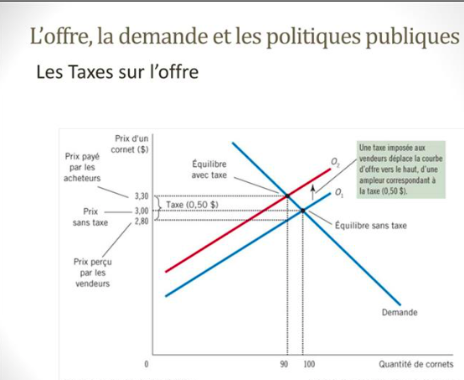
  - Les taxes sur la demande
  - Ex: taxe imposé au acheteur d’un produit.
        - Détermine si cette loi influe l’offre ou la demande
Se fait sentir sur la demande de la creme glacé
        - Examine dans quel sens se déplace la courbe touché
Courbe de demande se bougeras vers le bas(vers la gauche)
        - Étudie l’impact de ce déplacment sur l’équillibre de marché
Comparations entre l’anciens et le nouvel équillibre.
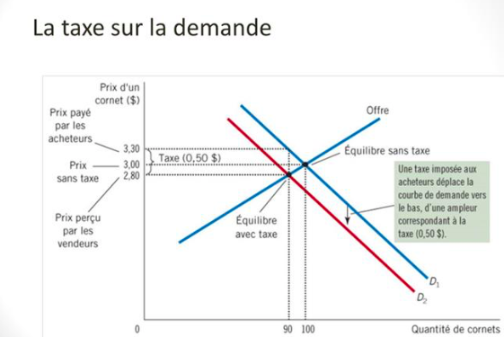
  - L’élasticité et l’incidence fiscale
    - Lorsque un taxe est appliquée à un produit, les acheteurs et les vendeurs partagent la charge, mais qu’es ce qui détermine cette répartition, qui est la plupart du temp inégale?
      - Offre élastique demande inélastique:
        - Le poid de la taxe repose plus lourdement sur les acheteurs
      - Offre inélastique, demande élastique:
        - Le poid de la taxe repose plus lourdement sur les vendeurs
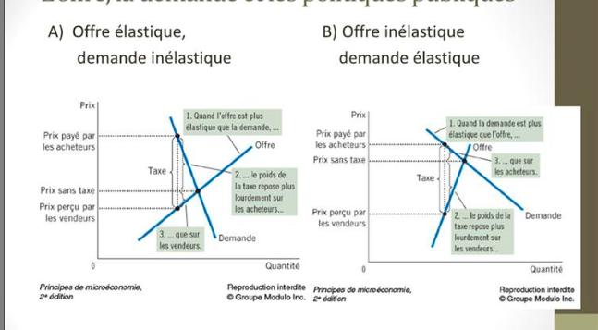

Chapitre 7:
Les consommateurs,les producteurs et l’efficience des marchés

Le surplus du consommateur
  - La volonté de payer
    - Prix maximum qu’un consommateur est disposé à payer pour acheter un bien
    - Surplus de consommateur: Différence entre la somme maximale que le consommateur est prêt à payer et la somme réellement déboursé(ex: un enchere ou quelqu'un est pret a donner jusqu'à 100$ mais gagne l’article à 80$)
  - La mesure du surplus du consommateur à l’aide de la courbe de demande
    - Pour établir la demande nous utilisons la volonté de payer
    - Si le prix excède le prix de la volonté de payer la demande = 0
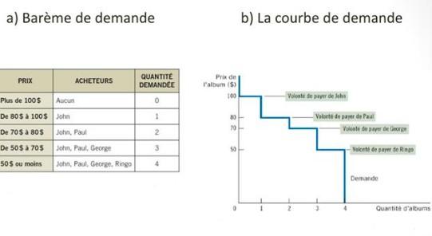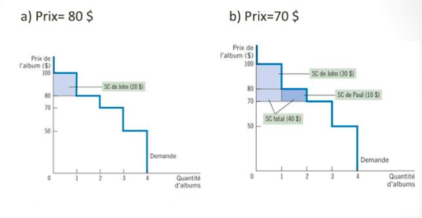
  - Une baisse de prix fait augmenter le surplus du consommateur
    - Le surplus du consommateurs correspond à la surface situé au dessus du prix et au dessous de la courbe de demande.
    - Lorsque l'acheteur sont très nombreux, l’escalier comporte tellement de petites marches de coubre que la courbe de demande a un aspect lisse.

  - À quoi le surplus du consommateur correspond-il?
    - Vise la formulation d’énoncés normatifs quand à la désirabilité de la solution de marché.
    - Le surplus permet de mesurer les bénéfices que les acheteurs tirent de l’achat d’un bien tels qu’ils les perçoivent eux-mêmes.
    - Mesure adéquate du bien-etre économique pour un décideur soucieux de respecter les préférences des acheteurs
- Le surplus du producteur
  - Le coût et la volonté de vendre
    - Ex: on cherche à peinturer sa maison et on offre l’emploi au peintre qui a un coût le plus bas
      - Le coût seras ainsi représenter commes on coût de renonciation.
      - Chaque peintre seras volontier de recevoir un prix supérieur à son coût et recevoir de recevoir un prix inférieur à son coût.
    - Surplus du producteur: Différence entre la sommes reçu et les coûts engagé.
  - La mesure du surplus du producteur à l’aide de la courbe d’offre
    - Le surplus du producteur est étroitement relié à la courbe d’offre.
    - Le surplus du consommateur est étroitement lié à la courbe de demande.
    - Dans la courbe d’offre: La surface situé au dessous du prix et au dessus de la courbe d’offre correspond au surplus du producteur sur un marché donné.
    - 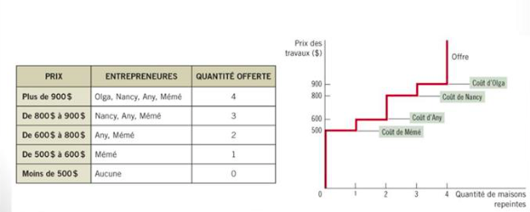
  - Une hausse de prix fait augmenter le surplus du producteur
    - Le concept du surplus du producteur permet de calculer l’augmentation du bien être des vendeurs en cas de hausse de prix.
    - Le surplus du producteur correspond à l'espace au dessous du prix et au dessus de la courbe d’offre.
- L’efficience des marchés
  - Le planificateur social bienveillant
    - Sorte de dictateur bien intentionné qui à comme intention de chercher à maximiser le bien être économique de l'ensemble des membres de la société.
    - Celui-ci doit tout d'abord mesurer le bien-être économique de la société
      - En additionnant les surplus du consommateur et du producteur pour obtenir le surplus total.

Surplus du consommateur= valeur pour les acheteurs-prix payé
Surplus du producteur=Prix recu-coûts pour les vendeurs
Surplus total=(valeur pour l'acheteur-prix payé) + (prix recu-coûts pour les vendeurs)
Surplus total= valeur pour les acheteurs-coûts pour les vendeurs

      - Ensuite celui-ci doit faire preuve d’efficience: Propriété d’une allocation des ressources qui maximise le surplus total de l’ensemble des membre d’une société
      - Ensuite celui-ci doit se préoccuper de l’équité(la juste répartition des profits entre les acheteurs et les vendeurs)
  - L’évaluation de l'équilibre de marché
    - Un marché libre alloue les biens à consommer aux acheteurs qui leur accordent la valeur la plus élevée, telle qu'elle est mesurée par leur volonté de payer.
    - Un marché libre alloue la production aux vendeurs qui sont en mesure de produire au meilleur coût.
    - Les marchés libres produisent une quantité de biens qui maximise la somme des surplus du consommateur et du producteur.
    - Le travail d’un planificateur se simplifie lorsqu’il s’adjoint un collaborateur: la main invisible du marché.
- Le travail du planificateur se simplifie lorsqu’il s’adjoin
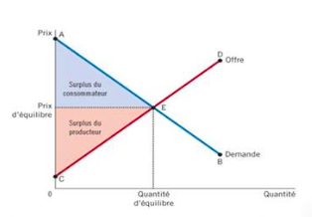
- 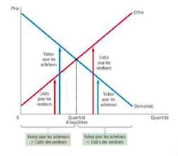

- Peut être inefficace comme les acheteur et les vendeurs ne tiennent pas compte des effets externes.
- Défaillance de marché: L’incapacité de certains marchés à allouer les ressources de manière efficiente.
***questions sur le graphique du slide de l'évaluation de l'équilibre de marché
Chapitre 8
Application: les couts de la taxation
Perte sèche associée à une taxe
- L’effet d’une taxe:
- 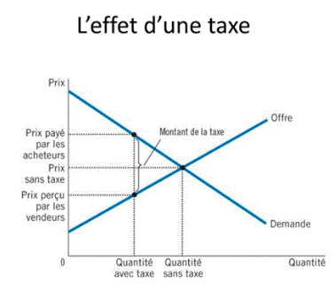
- Les effet d’une taxe sur le bien être
    - On utilise les recettes fiscales afin de mesurer les bénéfices qu’en retire le gouvernement.
    - 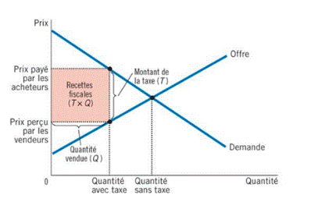
Recette fiscale=La taxe(T) x La quantité vendu(Q)

  - Le bien être en l’absence de taxe
    - Pour observer l’impacte d’une taxe sur le bien-être nous commençons par évaluer le bien-être sans taxe
    - Avant l’imposition des taxes , le prix et la quantité d'équilibre correspondent à l’intersection des courbes d’offre et de demande.
    - Le surplus total est égale à la surface comprise entre les courbes d’offre et de demande jusqu'à la quantité d'équilibre.
    - 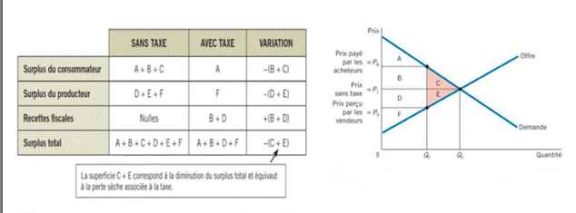
  - Le bien être en présence de taxe
    - Pour calculer le surplus total en présence d’une taxe il faut additionner le surplus du consommateur, producteur et les recette fiscales.
    - ***Voir deuxième colonne du tableau 8.3***
  - Les modification au bien être
    - Il est possible de constater que la taxe détériore le sort des acheteurs et des vendeurs et améliore celui du gouvernement.
    - En additionnant la variations de surplus du consommateur, la variation de surplus du producteur et la variation des recettes fiscales, il est possible de constater que le surplus totale, associé à la distorsion qu’introduit une taxe, se nomme perte sèche.
    - C + E se mesure en perte seche
    - Perte sèche: Diminution du surplus total résultant d’une distorsion(ex: une taxe)
    - Cela est à cause du principe que les gens réagissent au incitatifs. Or, lorsqu'une taxe fait augmenter le prix payé par les acheteurs, tout en réduisant le prix reçu par les vendeurs, elle incite l'acheteur à consommer moins et les vendeurs à vendre moins.
  - La perte sèche et gain tirés de l’échange
Les déterminants des pertes sèches
- L’élasticité:
  - Sur l’offre: La perte sèche est plus grande plus l’offre est élastique
  - Sur la demande: Plus la perte sèche est grande plus la demande est élastique
La perte sèche, recette fiscales et le taux de taxation
- La perte sèche croit plus rapidement que la taille de la taxe, parce que la perte sèche correspond à l’aire d’un triangle. Si on double la taxe, la base et la hauteur de se traingle double et la perte sèche est alors mutliplié par 4.
- 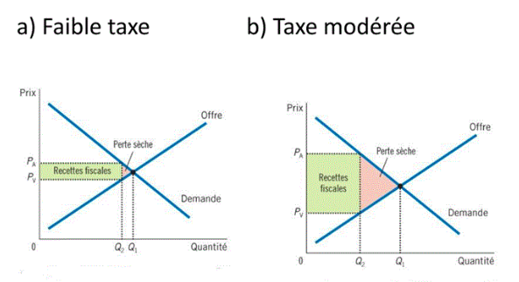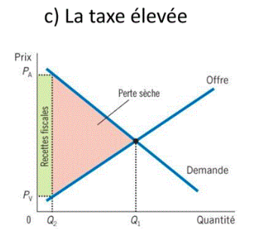
- En conclusion: Les recettes fiscales: Dans les cas d’une faible taxes les recettes sont petites. Les recette fiscales font un mouvement parabolique; c’est-a-dire que elle augmenteras puis diminuerons.
Mise en application:
- Considérons un marché du travail parfaitement concurrentiel, la demande de travail est donnée par Ld= 150-5W, et l’offre de travail est donné par Lo=10W, ou w est le taux de salaire du marché.
  - A) résoudre l salaire d'équilibre du marché et le niveau d’emploi sur le marché
Ld=Lo
150-5w=10W
W=10
  - B) Afin de stimuler l’emploi dans cette industrie, le gouvernement offre aux travailleurs 3$ de plus chaque unité de travail travaillé. Trouver le nouvel équilibre du marché.
Lo=10W
w=Lo\10
W+3 = Lo\10
Lo=10(W+3)
Lo=Ld
10(W+3)=150-5W
10W+30=150-5w
15W=120
W=8

W=8+3
W=11
(gain des employés)
- Après la subvention les employés recoivent 8$, le gouvernemnt à donné 3$ de plus donc il recoivent 11$
- Le gain des employés est 11$-10$=1$
  - C) Dans ce cas, quel est le gain de bien être sur le marché de travail?
Wo=10
Wso=8
W=10-8
W=2
(gain des employeurs)
Avant la subvention:
Ld=150-5xW
Ld=150-5x10
Ld=150-50
Ld= 100

Aprèst la subvention:
Ld= 150 -5x8
Ld=110

Donc le gain du travail est égale à 110-100=10

Le gain de travail est égale à 110-100=10
Le bien etre = $((1+2) x 10)÷2=15$
Chapitre 10
Les externalités:
- Externalité: Effet du comportement d’un agent sur le bien-être d’un tiers.
-Si les effets sur ce bien-être sont négatifs, ont qualifie d’externalité négative
-Si les effets sur ce bien-être sont positif, ont qualitfie d’externalité positive.
- Ex:
  - Les gaz qui s’échappent des automobiles constituent une externalité négative(puisque il sont responsable du smog que les citoyens doivent respirer.
    - Le gouvernement tente de régler ce problème en promulguant des normes d’émission pour les véhicules. Il prévelent égale des taxes sur l’essence afin de réduire l’usage de l’automobile.
  - Les édifices historiques restaurés sont une source d’externalité positive(puisque la communauté toute entière profite de leur beauté et de leur caractère patrimonial.
    - Le gouvernement réagit en réglementant la démolition des édifices historiques et en accordant des avantages fiscaux à ceux qui désirent en faire la restauration.
  - Les chien qui jappent dérangent les voisins et créent une externalité négative.
    - Les municipalités règlent le problème en interdissant que l’on trouble la paix.
  - La recherche de nouvelles technologies est une source d’externalité positive(puisque elle débouche sur la production de connaissances qui bénéficient à tous)
    - Afin de les encourager, le gouvernement à mis à point un sytème de breuvet leurs laissant exclusivité de la commercialisation de leurs inventions durant un certain nombre d’années.
  - Des études scientifiques tente d'établir un lien entre l’émission de gaz à effet de serre, comme le co2, et le réchauffement climatique. (L'utilisation serait possiblement la cause de cette externalité négative.)
    - Le gouvernement tentent d’intervenir en imposant des taxes sur le carbone ou en instaurant un marché des droits de pollution.
- Dans toute ces exemples l’agent ne tient pas compte des effets externes de son action. L’état intervient donc pour modifier ce comportement et protéger ainsi l'intérêt du public.
- Les externalités et l'innéficience du marché
  - L’économie du bien-être: récapitulation:
    - La courbe de demande reflète la valeur que les consommateurs sont disposés à payer.
    - La courbe d’offre reflète les coûts pour le producteur de la dernière unité vendue.
    - Le marché alloue les ressources de manière à maximiser la différence entre la valeur totale pour les consommateurs et le coût totale pour les producteurs.
  - Les externalités négatives:(lorsque Q marché est inférieur au Q optium)
    - Le coût sociale= coût privé+couts externes
  - Supposons que les usines d’aluminium polluent:
    - Coût de production pour la société seraient plus élevé à celui que supporte les producteurs.
    - Dans la figure 10.2 la courbe de coût social se situe au dessus de la courbe d’offre car elle comprend les coûts externes imposés à la société par les producteur d'aluminium.
    - Puisque Qmarché est inférieur à Qoptium il y a une perte sèche
  - Comment un planificateur social peut avoir l’optium et éliminer la perte sèche?
    - Imposer des taxes au producteurs pour chaque tonne d'aluminium vendue
      - Entraineras un déplacement de la courbe d’offre vers le haut d’une distance égale au montant de la taxe.
    - Internaliser l’externalité: Incite les acheteurs et vendeurs à tenir compte des effets externes de leurs actions grâce à la taxe.
      - Basé sur le principes que les gens réagissent au incitatifs.
  - Les externatilés positives:
    - Courbe sociale est supérieur à la courbe privé donc, le Qoptium est plus petit que le Qmarché..
    - Puisque le bien etre de Qmarché est inférieur au bien etre de Qoptium, on peut conclure qu'il y a présences externalité positive,le mécanisme de marché qui engendre une perte sèche.
    - Le gouvernement peut corriger la défaillance du marché en incitant au agent à internaliser l’externalité.
      - Ex: offrir une subvention
- Les solutions publiques aux externalités:
  - Lorsque une externalité mène un marché à une allocation innefficiente des ressources, le gouvernement peut intervenir en 2 manières:
    - Modifier directement le comportement en adoptant des mesure coercitives
    - Conduire les agents à résoudre le problème eux-même en adoptant une politique sur le marché
  - Les mesure corrective: la réglementation
    - Interdiction de certain comportement
  - Premier recourt aux marché: les subventions et taxes pigouviennes:
    - Taxe pigouvienne: Taxe mis en place afin de corriger les effets des externalités négatives.(ex: fixe un prix pour le droit de polluer)
    - Les économistes préfèrent les taxes pigouvienne à une réglementation car peut réduire la pollution à un moindre coût pour la société.
    - Si le gouvernement impose une réglementation, les entreprise non aucune raison d’aller au delà de ça que la restriction indique par contre avec la taxe les entreprises essayerons de réduire leur taxes le plus possible donc la taxe va même encourager l’innovation.
  - Deuxième recours aux marchés: Les droits de pollution négociable.
    - Ex: une usine de papeterie s,engage a produire 5 tonnes de moins de pollution et l’usine de aciérie produiras 5 tonnes de plus de pollution. En échange l’usine de aciérie donneras 5 millions à l’usine de papier. Cela = la vente de droit de pollution.
      - Si le gouvernement approuve cette transaction il crée une nouvelle ressource rare: le droit de pollution.
      - La main invisible assueras une allocation efficiente des droits de polluer dans le nouveau marché.
  - Taxe pigouvienne vs droit de pollution
    - Taxe pigouvienne est parfaitement élastique car il peuvent polluer comme il veulent tant que ceux-ci payent la taxe
    - Droit de pollution: parfaitmeent inélastique car il peuvent seulement polluer un certain montant de pollution.
  - Les objections à l’analyse économique de la pollution:
    - Les écologiste sont contre les droits de pollution et autres car ceux-ci pensent que l’air pur et l,eau propre n’a pas de prix.
- Les solutions privé au externalités:
  - Types de solutions privés:
    - L’adoption de code moraux:(“ne fait pas à autrui ce que on aimerais pas que on te fasse”)
    - Les oeuvre de bienfaisances: Ex: greenpeace qui est financer par des dons,les universités qui recoivent des dons de leurs anciens étudiants etc). En accordant une déduction fiscale; le gouvernement encourage ce type de solution.
    - Compter sur les intérêts des parties concernées et Conclusion d’une entente entre les parties intéressé:(ex: industrie de fleurs et pollen pourrait faire un entente)
  - Le théoreme de Coase
    - Proposition selon laquelle, si les parties peuvent négocier sans coût l’allocation des ressources, elles sont alors en mesure de régler elles-mêmes le problèmes des externalités et ainsi allouer les ressources de manière efficiente.
  - Pourquoi les solutions privées ne règlent-elles pas toujour le problèmes des externalités?
    - Le théorème de coase s’applique uniquement quand les parties concernés arrivent sans crainte à négocier et à mettre en application une entente.
      - Il ne peuvent pas s’entendre à cause des couts de transaction.
        - Cout de transaction: coût de négotiation et de mise en application d’une entente.(ex: traducteur)
      - Les négociation échouent tout simplement:(difficulté à établir une entente; souvent à cause d ela volonté de maximiser le profit).
      - Lorsque les négociations privés échouent le gouvernement peut parfois s'impliquer pour améliorer le bien-etre collectif.
Chapitre 11
À l’examen

Les différent type de bien
- Sont classer selon 2 principes essentiels:
  - Le principe d’exclusion d’usage(peut on empêcher certains individus d'utiliser ou de consommer ce bien?)
  - Le principe de rivalité d’usage(Le fait qu’un individu utilise un bien entrainent-il une réduction de son utilisation pour autrui?)
- Les 4 biens:
  - Les biens privé: bien qui satisfont aux principes d'exclusion et de rivalité d’usage.
  - Les biens publics: Biens qui ne satisfont ni principes d’exclusion, ni aux principe de rivalité.
  - Les ressources communes: Bien qui satisfont au principe de rivalité d’usage, mais nn au principe d’exclusion d’usage
  - Bien de club: Bien qui satisfont au principe d,exclusion d’usage, mais non au principe de rivalité d’usage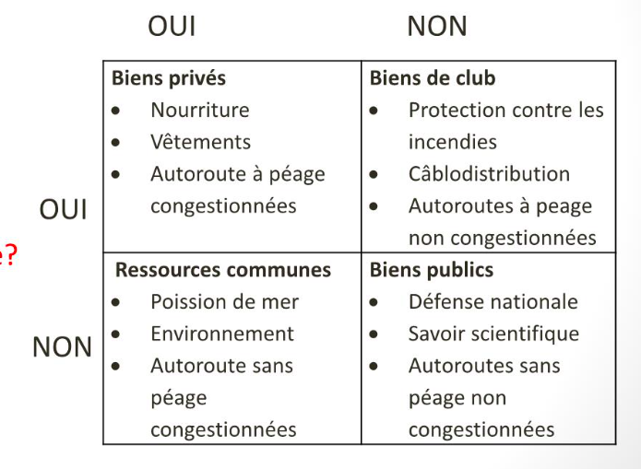

Les biens publics:

- Le problème du resquilleur:
  - Ex: les citoyens de petitbourg paie 10$ pour payer pour des feux de la st-jean d’une somme de 1000$ mais le total des recette est de 5000$.
    - Si une compagnie privé décide de vendre des billets pour les feux, il n’y aurait personne qui les acheterais car on peux les voir sans payer. Ainsi les feux ne sastifait pas le principe d’exclusion car chaque personne est un resquilleur.
    - Resquilleur: personne qui profite des bénéfices d’un bien sans en payer le prix.
    - Ainsi, la compagnie privé n’est pas en capacité d’offrir les feux donc c’est la municipalité qui le payeras grace à une augmentation de taxe.

Pourquoi le marché privés ne peu pas fournir les bien privés?

- Quelque bien publique important:
  - La défense nationale:
    - Soumis au principe de non exclusion d’usage car il est impossible d’empecher quiconque de profiter de cette protection.
  - La recherche fondamentale:
    - Le systeme des brevet est privé donc fait partie du principe d’exclusion d’usage
    - Le savoir scientifique est un bien publique(ex: un théoreme)
  - La lutte contre la pauvreté:
    - La lutte contre la pauvreté est, selon certain un bien publique . Meme si tout le monde préferent vivre dans une société ou il n’y a pas de pauvreté. La lutte contre ce probleme n’est pas un bien dont les initative privés peuvent s’occuper de manière adéquate.
- La difficile tache de l’analyse avantages couts:
  - Ex: construire une autoroute
    - Comme les gens ne paye pas pour cette autoroute il est difficile d’évaluer sa valeur. De plus, intteroger les gens n,est pas une démarche fiable.
    - La quantité optimale de bien publics à offrir est intrinsèquement plus difficle à atteindre que celle des biens privés.
    - Commes les bien privés sont offert sur un marché, les acheteurs révèlent la valeur qu’il lui attribuent par le prix qu’il sont pret à l’obtenir. De plus, les vendeurs font connaitre les couts que il sont pret à exiger.
    - Ainsi, lorsque il s’agit de la pertinence de l’offre d’un bien publique, les analystes se disposent d’aucun signal de prix.
    - Ainsi, l'évaluation des coûts ne seras qu’une aproximation
Les ressources communes
- Tragédie des communaux: (parabole qui illustre pourquoi les ressources communes sont suruttilisées par la société)
  - Ex: les moutons lors du temp médiévale qui etait la sources de profits des familles. Ceux-ci habitait dans des pré communautaire. Plus de demande et la populariter des moutons augmentait plus on laissait les moutons se multiplier. Cela a causer des probleme car il y avait tellement de moutons que il n’y avait pas assez d’herbe ainsi les moutons se sont réduit ce qui à affecter le moyens de subsistence de plusieurs famille.
  - Pourquoi il ont laissé les moutons se multiplier:
    - Parce que les incitatifs sociaux diffèrent des incitatifs privés.
  - Le gouvernement peut résoudre le problème en limitant leur illustration, soit par une réglementation, soit par une taxe. Il peut aussi transformer la ressource commune en un bien privé.
- Quelques ressoucres communes importantes
  - L’air pure et l’eau propre
    - Commes nous l’avons vue au chapitre 10, les marchés ne protègent pas l'environnement.
    - La pollution est une externalité négative qui pourrait être fixé par des réglementation ou des taxes.
    - L’air pure et l’eau propre sont des ressources communes, ainsi la pollution se compare à la reproduction extrême des moutons comme mentionné auparavant.
  - Les routes congestionné
    - Lors d,embouteillage l’autoroute devient une ressource commune car pour chaque auto qui s’ajoute, l’embouteillage est plus élevée.
    - Solution:
      - Installer des péages
      - Augmenter le coûts des péages durant les heures de pointes
      - Taxer l’essence
  - Les poisson les baleines et d’autre espèce sauvages
    - Comme la reproduiction excessive de moutons la pêche risque de faire disparaître la faune marine.
    - Les droits de pêches font des tensions internationale ainsi l’imposition e lois est difficile.
Chapitre 13
Les couts de production:
- Qu'est ce qu’un coût?
  - Recette totale, le coût total et le profit:
    - L’objectif d’une firme est de maximiser ses profits(la plupart du temp)
    - Profit=Recette total-cout total
  - Les coût en tant que coût de renonciation:
    - Pour mesurer le coût d’une forme il faut garder le principe d’économie: Le coût d’un bien est ce à quoi on doit renoncer.
    - Coût explicites: Coût de facteur de production nécessitant une sorte de fond.
      - Ex: Le salaire
    - Coût implicites: Coût de facteur de production ne nécessitant aucune sortie de fond.
      - Ex: Si martine peut faire 100$ de l’heure en faisant de la programmation. Tous ses heures renoncer à biscuit croquant l'obligera à renoncer à son salaire de programmation.
  - Le coût du capital en tant que coût de renonciation:
    - Le coût de renonciation du capital financier est un cout implicite important.
    - Ex: si quelqu'un plaçait 300 000$ dans un compte épargne avec 5% d'intérêt celle-ci ferait 15 000$. Donc, en ne le plaçant pas dans un compte épargne celle-ci renonce à 15 000$.
      - Un économiste considérais le 15 000$ comme comme un coût implicite de l’entreprise.
      - Un comptable n'appliquerons pas le 15 000$ dans sa colonne de coût car celui-ci ne correspond à aucune sortie de fond.
  - Le profit économique et le profit comptable:
    - Profit économique(ce que les économiste cherchent à calculer): Différence entre la recette totale, et les coûts totaux, implicites et explicites.
    - Profit comptable(Ce que les comptable tiendront compte): La différence entre la recette totale et les coûts explicite totaux.
      - Il est remarquable de voire que les comtable de tiennent pas compte des cout implicites. Ainsi donc, le revenu du comptable est supérieur au profit économique.
    - Le profit économique est important car si celui-ci est positif; cela veut dire que ceux-ci peuvent couvrir tous ses coûts de renonciation. Lorsque le profit économique est négatif; cela veut dire que la compagnie n’as pas pu couvrir ses coûts de renonciation donc , à moins de changement; la compagnie va devoir fermer.
- La production et les coûts à court terme:
  - La fonction de production:
    - La fonction de production s’agit de la quantité d’intrant(travailleurs) et la quantité d’extrant(biscuits).
      - Le nombre de travailleur est sur l’axe des abscisses
      - Le nombre de biscuits fabriqué est sur l’axe des ordonnées.
    - À cause d’un des principes de l’économie “Les gens rationnels raisonnent à la marge; on ajoute aussi le produit marginal au tableau de la fonction de production du coût total à court terme.
      - Le produit marginal est l’augmentation par unité induite en addition un facteur de production.
    - La productivité marginale décroissant : plus le nombre de travailleur augmente; plus le produit marginal diminue. Cela est à cause que plus il y a d’employés, moins il y a de l’espace de travail pour les employés ainsi la contribution à la production de chaque employés diminution.
  - De la fonction de production à la courbe de cout total:
    - Fonction de production: va plus vers l’horizontal lorsque la production augmente.
    - Courbe de coût total va tend vers la verticale: Plus la quantité produite augmente.
    - **insérer illustration***
- Les différentes mesures du coût à court terme:
  - Les couts fixes et les couts variables:
    - Coûts fixes: Coût qui ne varient pas avec le niveau de production
      - Il faut les aquitter même si on ne produit rien
      - Ex: engager un comptable pour sa compagnie(son salaire ne changeras pas si il veulent faire plus de limonade)
    - Coûts variables: Coût qui varient selon le niveau de production
      - Ex: Une entreprise de limonade doit 1. acheter plus de sucre et citron si elle veut faire plus de limonade et 2. L'entreprise engager plus d’employés.
    - Le cout total:
      - Somme des couts fixes et variables
  - Le cout moyen et le cout marginal:

- Coût total moyen: Coût total divisé par la quantité produite
- Coût fixe moyen: Coût fixe total divisé par la quantité produite
- Coût variable moyen: Coût variable total divisé par la quantité produite.
- Coût marginal: Augmentation du coût total résultant de la production d’une unité additionnelle:
- Coût marginal= variation du coût total\variation de la quantité

  - La forme des courbes de coût:
    - **insérer illustration du livre**
  - Le cout marginal croissant:
    - Coût marginal augmente avec la quantité produite.
    - Cela veut dire que la productivité marginal est décroissante.
  - La forme en U de la courbe de coût total moyen:
    - Le point le plus bas du U se nomme capacité efficace.
      - Capacité efficace: Volume de production qui minimise le cout total moyen.
  - La relation entre le coût marginal et le cout total moyen:
    - Chaque fois que le coût marginal est inférieur au coût total moyen, le coût total moyen diminue.
    - Chaque fois que le coût marginal est supérieur au coût total moyen, le coût total moyen augmente.à
    - La courbe de coût marginal croise la courbe de coût total moyen lorsque cette dernière est à son minimum.
  - Des courbes typiques de coût:
    - *insérer figure 13.5*
    - Caractéristiques des courbes:
      - Le coût marginal finit par augmenter lorsque la production augmente.
      - La courbe de coût total moyen est en forme de U
      - La courbe de coût marginal croise la courbe de cout total moyen au point le plus bas de cette dernière.
- Les coûts à court terme et à long terme:
  - La relation entre le coût total moyen à court terme et le coût total moyen à long terme:
    - À long terme, les firmes ont le loisirs de choisir la courbe à court terme que elle désirent.
    - À court terme, les firmes sont obligés de suivre la courbe à court terme pour laquelle elles avaient opté au départ.
  - Les économies et les déséconomies d’échelle:
    - Économies d’échelles: Diminution du cout total moyen à long terme à mesure que le volume de production augmente.
    - Déséconomie d’échelles: Augmentation du cout total moyen à long terme à mesure que les volume de production augmente.
    - Rendement d’échelle constants: Maintien à un niveau constant du cout total moyen à long terme lorsque le volume de production augmente.
  - Exercise:
A)CFT=CT-CVT
=45 000 -30 000
=15 000
B) CFM
C) CVn=CV\Q
CVn=30 000\50 000
D) R=QxP
=5000 x 8
=40 000
E) P= R-CT
=40 000 -45 000
Chapitre 14
Chapitre 14
Les firmes sur les marchés parfaitement concurrentiels.
Qu'est ce qu’un marché parfaitement concurrentiel?
- La signification de la concurrence parfaite
  - Marché parfaitement concurrentielle:
    - Les acheteurs et les vendeurs sont très nombreux sur ce marché
    - Les biens offert par les divers vendeurs sont à peu près identiques
    - L’information, en matière de prix et de technologie est parfaite.
  - Ex: le lait car il y a tellement de producteur que un producteur ne pourrait pas monter son prix.
  - Ainsi donc les acheteur doivent accepter le prix dicté par le marché. Ces acheteurs et vendeurs se nomment donc Preneurs de prix.
  - Il y a parfois une 4 ième caractéristique qui s'ajoute:(celle si n’est pas inclus dans les 3 caractéristique car elle n’est pas nécessaire mais nous verrons plus tard qu'elle est très importante pour l’analyse à long terme des marchés parfaitement concurrentielle).
    - Les firmes peuvent librement entrer sur le marché et en sortir.
- Les recettes d’une firme concurrentielle
  - La recette totale seras directement proportionnelle à la quantité produite puisque le prix ne bougeras pas.
  - Recette moyenne: Recette totale divisé par le nombre d’unité(la quantité) vendue
  - Recette marginal:Variation de la recette total attribuable à la vente d’une unité additionnelle.

Recette marginal=
Recette moyenne=

  - La recette moyenne seras toujour le meme pour un marché parfaitement concurrentiel puisque le prix ne change pas.
  - La recette marginale est toujour égale au prix de vente du bien pour les firmes parfaitement concurrentielles.
La maximisation du profit et la courbe d’offre de la firme
- Un exemple simple de maximisation du profit
  - On peut observer les profits idéales à l’aide tu tableau:
    - On peut observer ou le profits est lu plus élevée. C’est à cette quantité que le producteur peut maximiser son profit.
  - On peut observer le profits idéales à l’aide de comparaison:
    - Il suffit de comparer la recette marginal et le coût marginal de chaque unité produite. Tant que la recette marginale est supérieur au coût marginal; l’augmentation de la production entraîne une augmentation du profit.
  - Suivant le principe d’économie que les gens rationnels raisonnent à la marge on peut déduire que les producteurs vont ajuster leur production pour maximiser leur produits.
- La courbe de coût marginal et les décisions de production de la firme
  - Les courbes de coûts respectent les 3 caractéristique du chapitre 13(La courbe de coût marginal à une pente positive, la courbe de coût total moyen à un forme de U et le courbe de coût marginal croise la courbe de coût total en son point le plus bas.
  - Le prix du marché est une droite horizontale puisque le producteur est un preneur de prix.
  - Le coût marginale représente la courbe d’offre
  - Q1: À cause que le Rm est plus élevé de le Cm il y auras du profit mais peut augmenter encore sa quantité pour le maximiser.
  - Q2: À cause que Rm est plus bas de que le CM il n’y a pas de maximisation du profit donc il faudras que la firme diminue sa quantité.
    - Si RM est supérieur à Cm: firme doit augmenter sa production
    - Si RM est inférieur à CM: firme doit diminuer sa production
    - Si CM=Rm le profit est maximiser.(Qmax)
- La décision d’interrompre la production à court terme:
  - Interruption de production temporaire: court terme
    - Sortie: long terme
  - À court terme: Les compagnie ne pourront éliminer leurs coût fixes.
    - Ex: Un fermier qui ne cultive rien pendant la saison a des coût irrécupérable car sa terre reste en jachère. Mais si il l’abandondait à long terme il aurait pu vendre sa terre.
  - Pourquoi interrompre temporairement:
    - Si la recette que la firme pourraient obtenir de sa production est inférieur à ses coûts variables.
      - Ex: Si RT est plus petit que CVT
      - Ex: Si RT\Q est plus petit que CVT\Q
      - Ex: Si P est plus petit que CVM
    - Si le prix est inférieurs au seuil de fermeture(prix le plus bas que accepterait une firme à court terme) alors la firme interrompt temporairement ses activités.
    - La courbe d’offre à court terme d’une firme parfaitement concurrentielle correspond à la portion de la courbe de coût marginal qui se situe au dessus de la courbe de coût variable moyen.
- Les coûts irrécupérables:
  - Coûts déjà engagé qui ne peut être récupérer.
  - Une firme ne peut récupérer ses coûts fixes
    - Ex de couts récupérable: Tu était pret à payer 15$ pour le cinéma. Tu achète un billet pour le cinéma de 12$ et tu le pert. Devrait tu racheter un autre billet? La réponse est oui car ton cout derenonciation est 12$ et tu était pret à payer 15$ et tu a un cout irrécupérable de 12$ puisque ce qui est fait est fait.
- La décision d’entrer sur le marché ou d’en sortir à long terme:
  - Sortie:
    - Quand RT est plus petit que CT
    - Quand RT\Q est plus petit que CT\Q
    - Quand P est plus petit que CTM
  - Entré:
    - Quand P est plus grand que CTM
- La mesure du profit de la firme:
  - Profit= RT-CT
  - Profit= (RT\Q-CT\Q)xQ
  - Profit=(P-CTM)xQ
La courbe d’offre sur un marché parfaitement concurrentiel
- Le court terme: L’offre de marché avec un nombre fixe de firmes
  - Si les fimes sont identiques la courbe d’offre de chaque firmes seras équivalent à la courbe d’offre du marché.
- Le long terme: L’offre de marché avec entrée et sortie
  - Si les firmes sont rentable ca encourage l’entré au marché
  - Si les firmes sont pas rentable ca encourage la sortie du marché
  - ***insérer les deux graphique***
  - a)Lorsque le prix est égale au cout marginaux CM, la firme maximise sont profit . Mais comme les CTM est égal au prix, le profits est nulle. Ce qui désencourage l’entrer et la sortie du marché.
  - b) Lorsque on a un graphique comme b n’importe quelle prix au dessus de la de ce niveau généra un profit.
- Pourquoi les firmes concurentielles qui font un profit nul restent-elles en affaires?
  - Puisque le profit est égale la recette totale moins le cout total( ce qui inclue les couts de renonciation)
  - Pour que une firmes qui fait un profit nulle restent affaires il faut que les recettes de la firms soit suffisante pour dédommager les couts de renonciations.
- Les déplacements de la demande à court et à long terme:
  - *insérer illustration*
- Pourquoi la courbe d’offre à long terme à-t-elle parfois une pente positive?
  - 1. Parce que certains facteurs de production existent en quantité limitée.
  - 2. Parce que les firmes peuvent avoir des couts différents:
Questions
1.lorsqu’un enteprise concurrentielle triple la production qu’elle vend, quel est le résultat?
- ( la recette total triple)

